Технологическая карта урока

Предмет | Геометрия
Класс | 7
Тип урока | Открытие нового знания
Технология построения урока | элементы технологии проблемного диалога
Тема | «Признаки равенства прямоугольных треугольников»
Цель | Создание условий для ознакомления с доказательством признаков равенства прямоугольных треугольников, применение признаков для решения задач.
Основные термины, понятия | Прямоугольный треугольник, его свойства, признаки равенства треугольников, признаки равенства прямоугольных треугольников

Планируемый результат
Предметные умения  - Познакомиться с признаками равенства прямоугольных треугольников;  - Научиться доказывать данные признаки, решать простейшие задачи по теме;  - Применять свойства и признаки прямоугольных треугольников при решении задач. | Личностные УУД:  - Ответственно относиться к учению;  - Усилить мотивацию к обучению;  - Проявлять инициативу при выполнении заданий;  Регулятивные УУД:  - самостоятельно прогнозировать свою деятельность;  – самостоятельно обнаруживать и формулировать проблему в классной и индивидуальной учебной деятельности;  – выдвигать версии решения проблемы, осознавать конечный результат, выбирать средства достижения цели из предложенных или их искать самостоятельно;  – подбирать к каждой проблеме (задаче) адекватную ей теоретическую модель.  Познавательные УУД:  - выбирать наиболее эффективные способы решения задачи в зависимости от конкретных условий;  - анализировать, сравнивать, классифицировать и обобщать факты и явления;  - искать и выделять необходимую информацию;  - строить логически обоснованное рассуждение, включающее установление причинно-следственных связей;  Коммуникативные УУД:  – самостоятельно организовывать учебное взаимодействие в группе (определять общие цели, договариваться друг с другом и т.д.);  – отстаивая свою точку зрения, приводить аргументы, подтверждая их фактами;  – в дискуссии уметь выдвинуть контраргументы;  - уметь слушать и вступать в диалог.

Организация пространства
Формы работы | Ресурсы
групповая, фронтальная, самостоятельная | Книгопечатная продукция  Базовый учебник  УМК «Геометрия 7-9» Л.С. Атанасян, Просвещение.  Технические средства обучения: компьютер, интерактивная доска

Дидактические задачи этапов урока

Этапы урока | Дидактические задачи
Организационный  (этап мотивации) | включение учащихся в учебную деятельность на личностно значимом уровне.
Актуализация опорных знаний и умений | готовность мышления и осознание потребности к получению нового знания.
Постановка учебной проблемы | выявление и фиксация места и причины затруднения.
Формулирование проблемы, планирование деятельности | постановка цели учебной деятельности, выбор способа и средств ее реализации
Открытие нового знания | построение и фиксация нового знания
Первичная проверка понимания | применение нового знания в типовых заданиях.
Применение новых знаний | включение нового знания в систему знаний, повторение и закрепление ранее изученного
Рефлексия учебной деятельности | соотнесение цели урока и его результатов, самооценка работы на уроке, осознание метода построения нового знания.
Технология изучения

 | Формируемые умения | Деятельность учителя | Деятельность обучающихся
1. | Организационный момент, включающий:  - постановку цели, которая должна быть достигнута учащимися на данном этапе урока;  - определение цели, которую педагог хочет достичь на данном этапе урока;  - описание методов организации работы учащихся на начальном этапе урока, настроя учащихся на учебную деятельность, предмет и тему урока. | - Добрый день, ребята.  Мы на прошлом уроке познакомились с прямоугольным треугольником, познакомились с некоторыми свойствами прямоугольного треугольника. Давайте вспомним их.  (цель: организовать класс на успешную работу.) (На слайде открываются свойства)  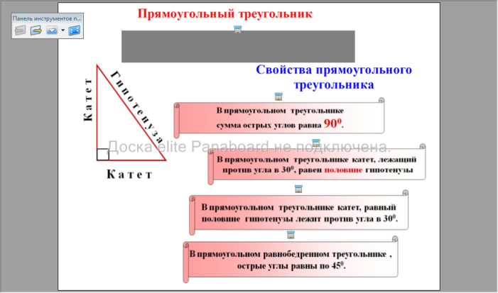 | Учащиеся вспоминают определения прямоугольного треугольника, его элементов и свойства
2. | Опрос учащихся по заданному на дом материалу (или актуализация знаний для изучения нового учебного материала), включающий:  - определение цели, которую педагог ставит перед учащимися на данном этапе урока (какой результат должен быть достигнут учащимися;  - определение цели, которую педагог хочет достичь на данном этапе урока;  - описание методов, способствующих решению поставленной цели;  - описание критериев достижения цели данного этапа урока;  - определение возможных действий педагога в случае, если ему или учащимся не удается достичь поставленной цели;  - описание методов организации совместной деятельности учащихся с учетом особенностей класса, с которым работает педагог;  - описание методов мотивирования (стимулирования) учебной активности учащихся в ходе опроса;  - описание методов и критериев оценивания ответов учащихся в ходе опроса. | 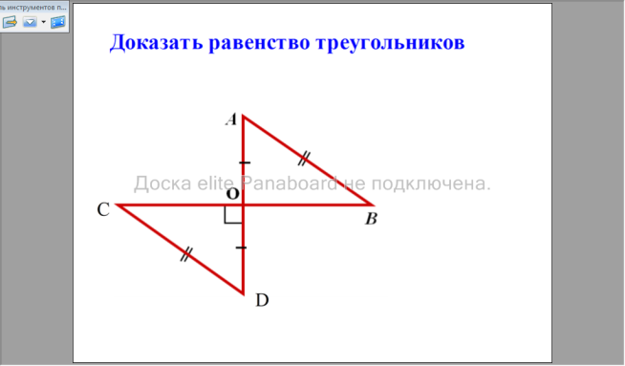  -Докажем равенство треугольников AOB и COD  - Можем ли мы использовать известные нам признаки равенства треугольников?  Как вы думаете, чего нам не хватает для решения задач?  Как вы считаете, какую цель мы можем себе поставить на этом уроке  (На слайде открывается тема урока)  «Признаки равенства прямоугольных треугольников»  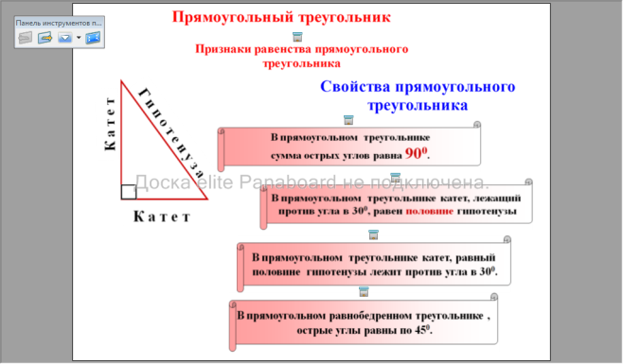  - Вспомним известные нам признаки равенства треугольников и применим их для определения равенства треугольников, изображенных на карточке  (учащиеся должны вспомнить ранее изученный материал, подготовиться к восприятию новой темы.)  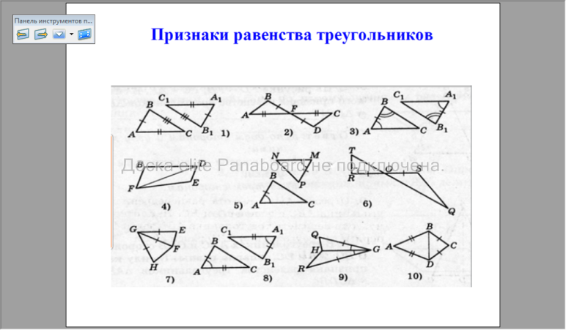 | Признаков равенства  Учащиеся формулируют тему урока  Карточки на партах у учащихся и на слайде, (работа в парах).  По каждому рисунку учащиеся определяют признак равенства треугольников (если возможно)  (Проверка - фронтальная работа)
3. | Изучение нового учебного материала. Данный этап предполагает:  - постановку конкретной учебной цели перед учащимися (воспитанниками) (какой результат должен быть достигнут учащимися (воспитанниками) на данном этапе урока (занятия));  - определение цели, которую ставит перед собой педагог на данном этапе урока (занятия);  - изложение основных положений нового учебного материала, который должен быть освоен учащимися;  - описание форм и методов изложения нового учебного материала;  - описание основных форм и методов организации индивидуальной и групповой деятельности учащихся (воспитанников) с учетом особенностей класса (группы), в котором(ой) работает педагог;  - описание критериев определения уровня внимания и интереса учащихся (воспитанников) к излагаемому педагогом учебному материалу;  - описание методов мотивирования (стимулирования) учебной активности учащихся (воспитанников) в ходе освоения нового учебного материала. | На основе известных признаков равенства треугольников, попробуем сформулировать признаки равенства прямоугольных треугольников.  (На слайде открываются соответствующие рисунки)  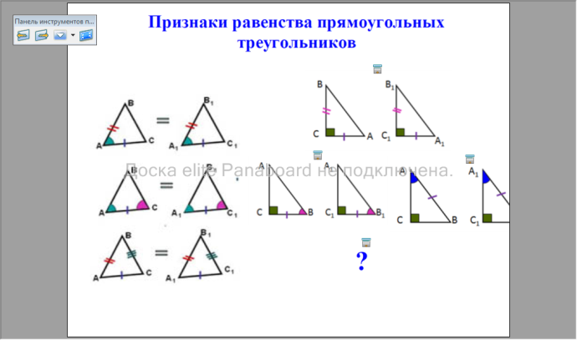  - По двум катетам;  - По катету и прилежащему острому углу;  - По гипотенузе и острому углу;  - По катету и гипотенузе.  Какой же признак использовался в задачи?  - Есть еще один признак. Он оформлен в виде задачи в учебнике. К нему мы вернемся позже.  Задание 1.  На слайде (интерактивной доски) соотнести формулировку признака и рисунок.  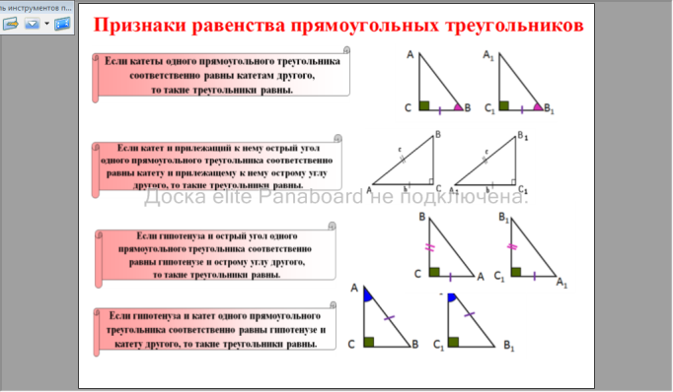  -Записываем короткие формулировки и рисунки признаков в тетрадь. | Формулируют учащиеся признаки равенства прямоугольных треугольников.  По катету и гипотенузе  К доске выходит учащийся
4. | Закрепление учебного материала, предполагающее:  - постановку конкретной учебной цели перед учащимися (воспитанниками) (какой результат должен быть достигнут учащимися (воспитанниками) на данном этапе урока (занятия);  - определение цели, которую ставит перед собой педагог на данном этапе урока (занятия);  - описание форм и методов достижения поставленной цели в ходе закрепления нового учебного материала с учетом индивидуальных особенностей учащихся (воспитанников), с которыми работает педагог;  - описание критериев, позволяющих определить степень усвоения учащимися (воспитанниками) нового учебного материала;  - описание возможных путей и методов реагирования на ситуации, когда педагог определяет, что часть учащихся (воспитанников) не освоила новый учебный материал. | 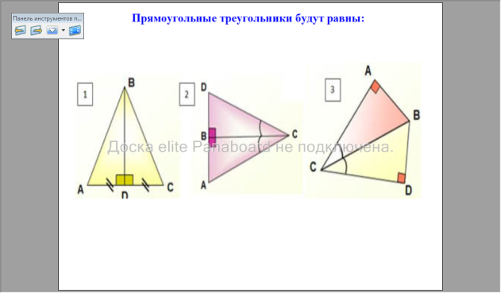  - Определить по каким элементам равны треугольники на слайде.  Мы с вами активно работали, поэтому необходимо отдохнуть.  Физкультминутка  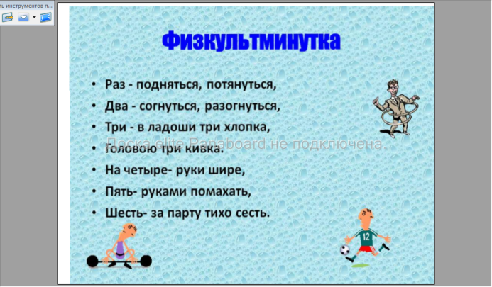  - Применим признаки равенства прямоугольных треугольников при решении задачи.  Задание 2.  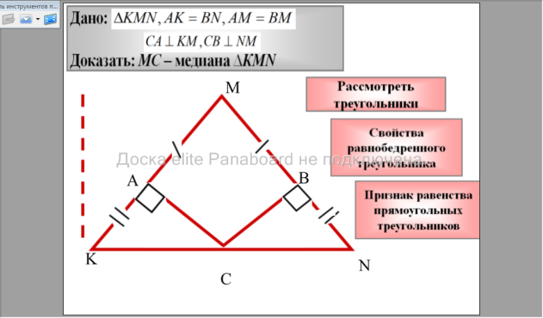  (Дополнительное построение – проведем высоту. По мере решения задачи, можно использовать подсказки)  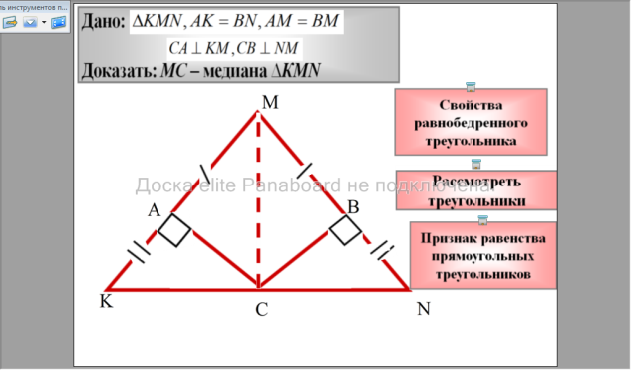  -Мы познакомились с признаками равенства прямоугольных треугольников. А теперь выберите верные и неверные высказывания (на слайде)  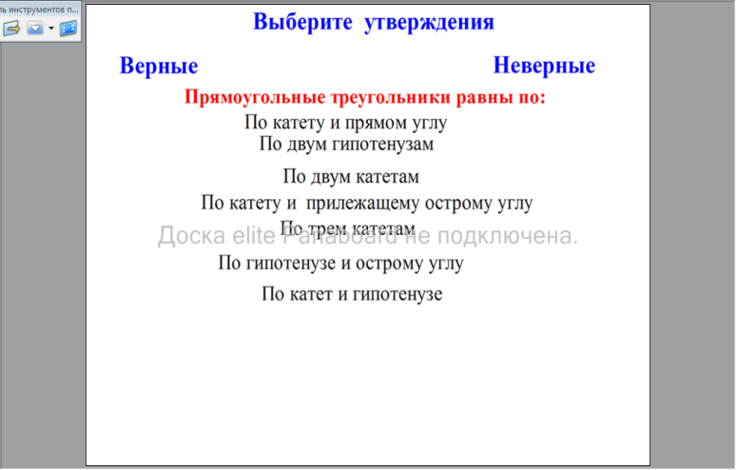  - А теперь применим изученные признаки для выполнения теста.  (Текст теста на доске и у учащихся)  Определить по какому признаку равны треугольники.  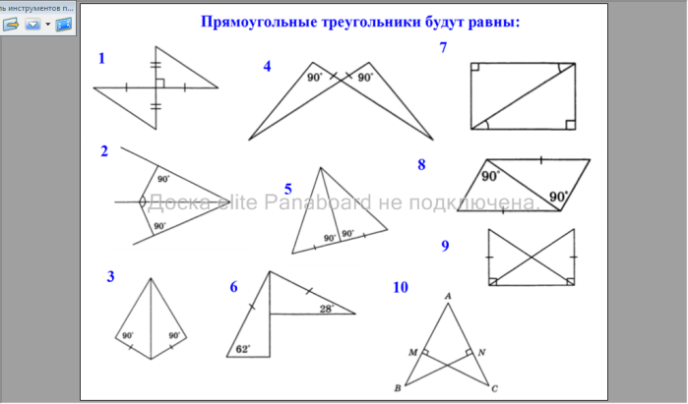  (После выполнения теста, фронтальная проверка. Учащимся предлагается оценить себя самостоятельно. Оценки в журнал ставятся по желанию)  -Ребята, что нового вы узнали на уроке?  -Какие трудности у вас возникали при изучении этой темы?  -Какие ошибки мы можем допустить?  -Какие рекомендации по этой теме вы можете предложить?  - На следующим уроке мы с вами будем продолжать применять признаки равенства прямоугольного треугольника при решении задач. | Фронтальная работа  Ученик работает у доски, остальные учащиеся в тетради  Ученик работает у интерактивной доски  Индивидуальная работа
5. | Задание на дом, включающее:  - постановку цели самостоятельной работы для учащихся (воспитанников) (что должны сделать учащиеся (воспитанники) в ходе выполнения домашнего задания);  - определение цели, которую хочет достичь педагог, давая задание на дом;  - определение и разъяснение учащимся (воспитанникам) технологии успешного выполнения домашнего задания. | - Существует еще один признак равенства прямоугольного треугольника о котором мы говорили ранее. Он сформулирован в учебнике в виде задачи.  Вам нужно найти его, записать в тетрадь и попробовать его доказать (по желанию).  (Закрепить знания умения и навыки полученные на данном уроке)  (Поддержание стабильного интереса к предмету, воспитание ответственности и дисциплины)  Домашнее задание.  Пункт 35 учебника. Найти и выписать пятый признак равенства прямоугольных треугольников (по желанию его доказать)  -Урок окончен, спасибо!

